Rhubarbes diverses
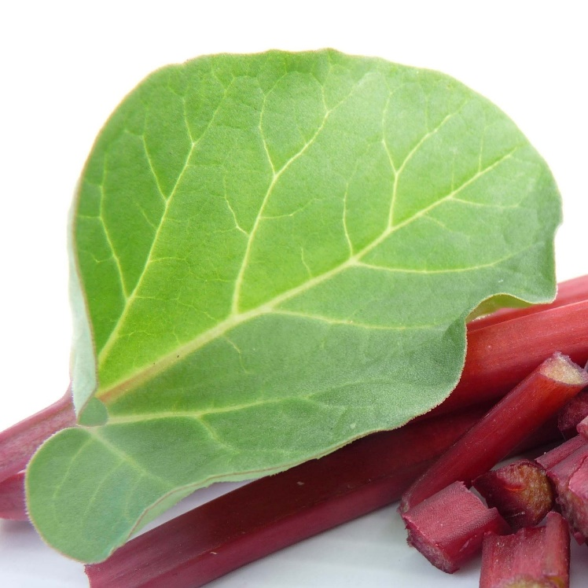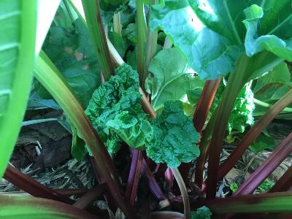
‘Canada Red’, rouge, sucrée, peu filandreuse ‘Frambozen Roods’, grosses tiges, tardive
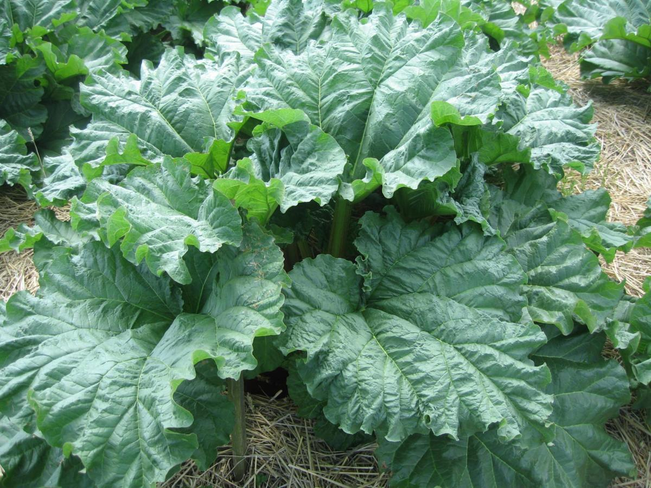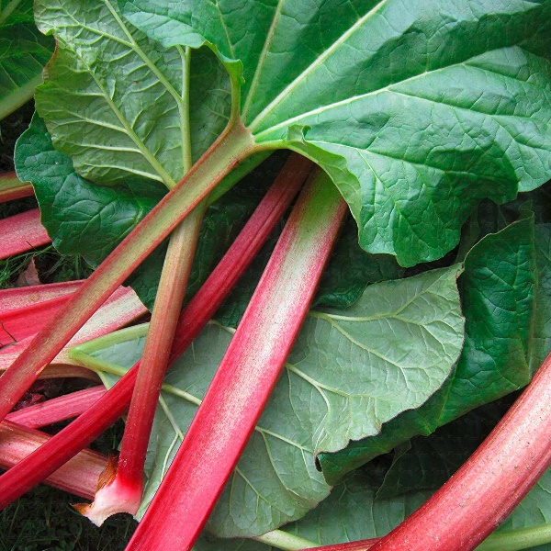
‘Goliath’, feuilles énormes à tiges vertes ‘Holstein Blut’, pétioles rouges, « délicieux »
Personnellement pas très fan de la rhubarbe sauf avec une solide épaisseur de crème fouettée et du sucre ! Je ne m’attarderai que sur les soins à la plante.
Dès l’achat, prévoir 2 à 3 ans -selon l’enracinement- de pure contemplation de la plante et l’enlèvement des inflorescences ; en effet, il faut la laisser s’enraciner sinon c’est l’épuisement immédiat. Elle préfère les sols profonds et frais et un apport d’engrais en avril.
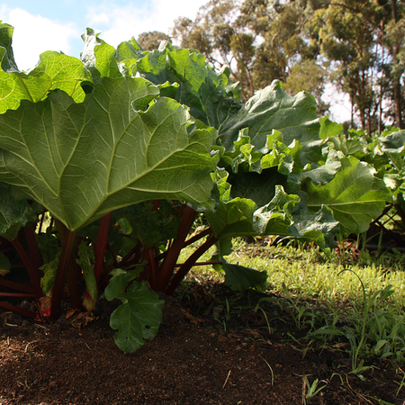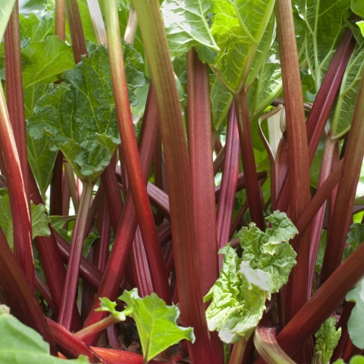
‘Red Champagne’, pétioles rouges, « délicieux » ‘Timperley Early’, assez précoce, pétioles fins
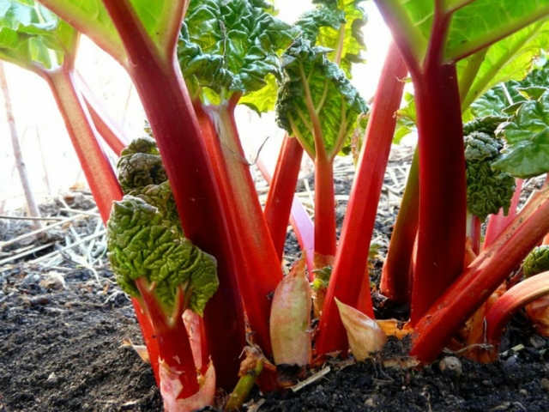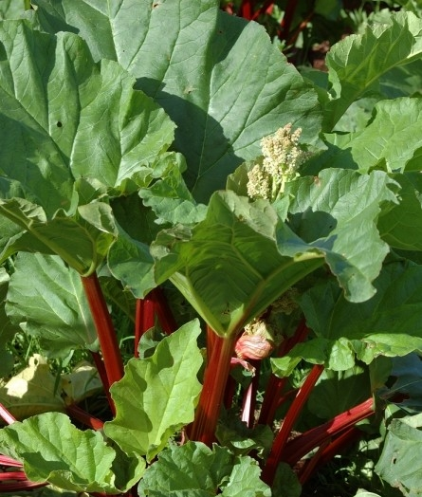
‘Glaskins Perpetual’, pétioles juteux, de semis ‘Valentine’, « la plus douce », faible rendement
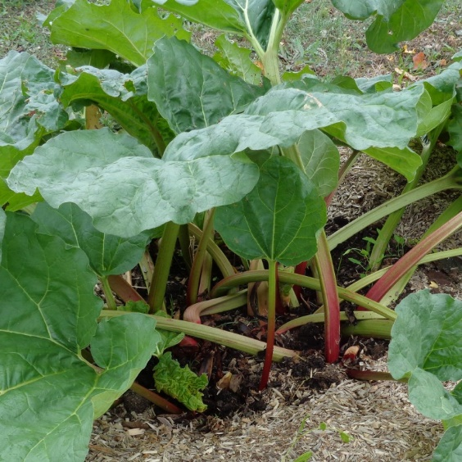 ‘Victoria’, très productive, pétioles verts à rouges, de semis

